[图像重复质疑：西京医院史梅团队研究论文被指涉嫌抄袭？](https://mp.weixin.qq.com/s?__biz=MzAwNzc1NjU0Ng==&mid=2648112220&idx=1&sn=69fba4fde99ef3d6c43877fe6a7af78b&chksm=824803fafd83082c00c0a33ff6fc1dc8d77abfcc99286e072f71e9843f56bbde30af9fcd6e05&scene=126&sessionid=1743871948)

原创  科研正气[科研正气](javascript:void(0);)2025-04-05 22:43:00四川



**质疑资讯**

近日，发表在国际期刊《American Journal of Cancer Research》上的一篇研究论文因图像重复问题引发了热议。这篇论文题为《Heparanase promotes radiation resistance of cervical cancer by upregulating hypoxia inducible factor 1》（乙酰肝素酶通过上调缺氧诱导因子1促进宫颈癌放疗抵抗），研究内容涉及宫颈癌放疗中乙酰肝素酶的作用机制。然而，文章中的部分实验图像被质疑与其他论文存在重复和改动，引发了学术诚信的讨论。

**论文信息**

第一作者：李建平（Jianping Li）（第四军医大学西京医院放疗科）

通讯作者：魏丽春（Lichun Wei）（第四军医大学西京医院放疗科）

通讯作者：史梅（Mei Shi）（第四军医大学西京医院放疗科，科主任）

第一单位：第四军医大学西京医院放疗科

**质疑内容**

2025年4月，评论人“Actinopolyspora biskrensis”在学术论坛上指出，上述论文中的部分实验图像与其他论文存在重复，具体情况如下：

1. 图像重复与色调变化

图8C：该图首次发表于《American Journal of Cancer Research》（2017年，PubMed: 28337373）。

图4A：该图首次发表于《International Journal of Oncology》（2012年，DOI: 10.3892/ijo.2012.1624）。

质疑者指出，论文中的这些图像与先前发表的论文图像高度相似，但经过了色调调整。

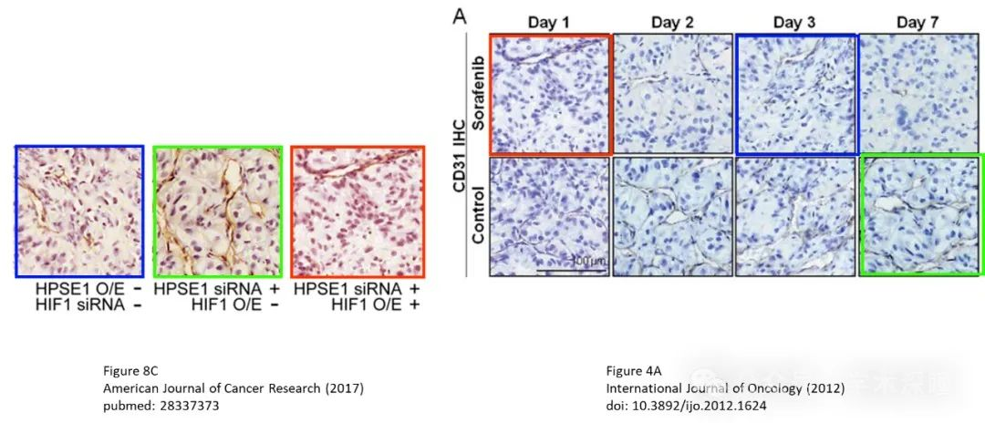

2. 凝胶切片的重复与水平翻转

图1B：该图首次发表于《American Journal of Cancer Research》（2017年，PubMed: 28337373）。

图3a：该图首次发表于《Biological Research》（2019年，DOI: 10.1186/s4065901902570）。

评论人指出，这两幅图像不仅有重复，还存在水平翻转现象。更为严重的是，这两篇论文的作者团队完全不重叠，另有部分图像显示额外的条带，可能涉及第三篇论文。

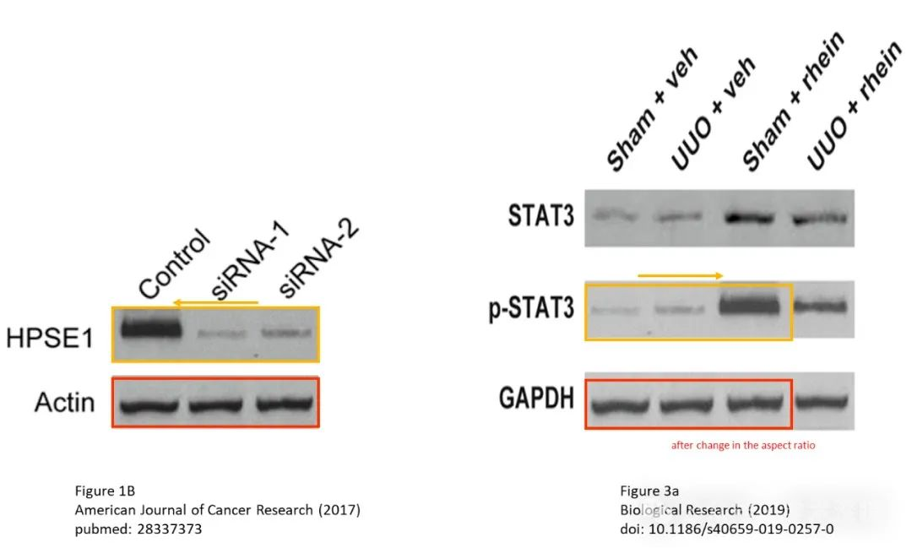

3. 对比度调整与第三方涉及

图3D：该图首次发表于《American Journal of Cancer Research》（2017年，PubMed: 28337373）。

图2C：该图首次发表于《Gut and Liver》（2020年，DOI: 10.5009/gnl19407）。

质疑内容提到，这些凝胶切片的对比度被调整，并且图像之间存在水平翻转现象，可能暗示更多未披露的论文参与其中。

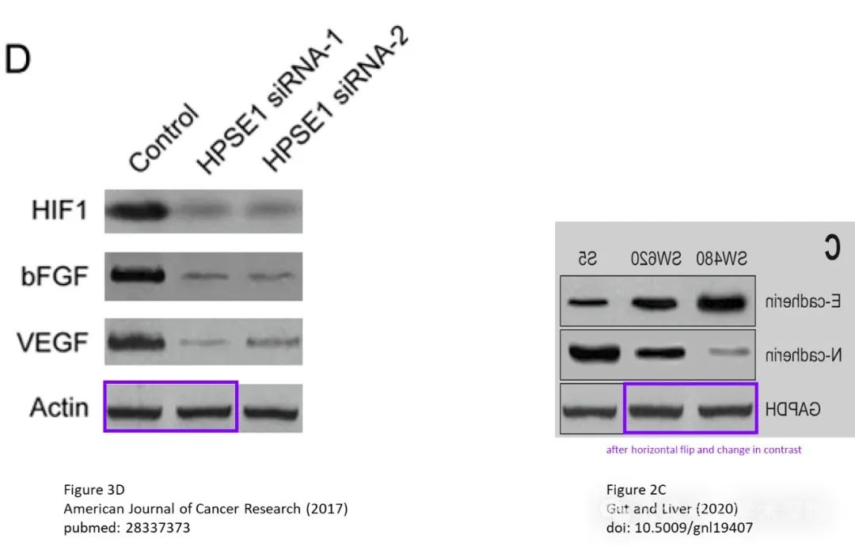

**免责声明**

本公众号转载的信息来源于 PubPeer、Pubmed及相关期刊，涉及的人名、单位均为音译。对于文章内容的真实性、完整性及及时性，本公众号不作任何保证或承诺，内容仅供读者参考。  
 如任何单位或个人认为本内容可能涉嫌侵犯其合法权益，请及时向我们提交书面权利通知及详细侵权情况，我们将依法尽快移除相关涉嫌侵权的内容。  
 若您有任何建议，欢迎随时与客服联系。

**第三方客服QQ账号：3970604145**